## FR.IA.02. TPD - TUGAS PRAKTIK DEMONSTRASI

|  |  |  |  |
| --- | --- | --- | --- |
| Skema Sertifikasi (KKNI/Okupasi/Klaster) | Judul | : | **SKEMA SERTIFIKASI OKUPASI**  **PEMROGRAM JUNIOR *(JUNIOR CODER)*** |
| Nomor | : |  |
| TUK | | : | Sewaktu/Tempat Kerja/Mandiri* |
| Nama Asesor | | : |  |
| Nama Asesi | | : |  |
| Tanggal | | : |  |

*Coret yang tidak perlu

## Petunjuk

1. Baca dan pelajari setiap instruksi kerja di bawah ini dengan cermat sebelum melaksanakan praktek
2. Klarifikasi kepada Asesor apabila ada hal-hal yang belum jelas
3. Laksanakan pekerjaan sesuai dengan urutan proses yang sudah ditetapkan
4. Seluruh proses kerja mengacu kepada SOP/WI yang dipersyaratkan
5. Peralatan utama dan bahan telah disediakan sesuai dengan kebutuhan
6. Dalam bekerja selalu memperhatikan keselamatan kerja
7. Waktu : 720 Menit

## Skenario Tugas Praktik Demonstrasi

|  |  |  |  |
| --- | --- | --- | --- |
| **Kelompok Pekerjaan** **Membuat Aplikasi Pemrograman Penilaian yang Terkoneksi ke Database** | **No.** | **Kode Unit** | **Judul Unit** |
| 1. | J.6204100.004.02 | Menggunakan Struktur Data |
| 2. | J.6204100.009.01 | Menggunakan Spesifikasi Program |
| 3. | J.6204100.010.01 | Menerapkan Perintah Eksekusi Bahasa Pemrograma Berbasis Teks, Grafik dan Multimedia |
| 4. | J.6204100.016.01 | Menulis Kode Program dengan Prinsip Sesuai Guidelines dan Best Practices |
| 5. | J.6204100.017.02 | Mengimplementasikan Pemrograman Terstruktur |
| 6. | J.6204100.023.02 | Membuat Dokumen Kode Program |
| 7. | J.6204100.025.02 | Melakukan Debugging |
| 8. | J.6204100.033.02 | Melaksanakan Pengujian Unit Program |

**Skenario Tugas Praktik Demonstrasi:**

Asesi / Peserta Uji Kompetensi adalah seorang programmer yang di minta untuk membuat aplikasi penilaian dan basis data client server dari SMK INDONESIA yang memiliki beberapa program studi seperti Rekayasa Perangkat Lunak, Multimedia, dan sebagainya. Untuk membantu kegiatan akademik dari SMK tersebut maka dibuatlah sebuah aplikasi nilai untuk satu semester tahun ajaran berjalan.

Gambaran singkat dari aplikasi penilaian ini hanya untuk satu semester tahun ajaran berjalan, dengan batasan system yaitu guru dapat mengajar pada beberapa kelas untuk mapel yang sama atau mapel berbeda, dan hanya ada satu orang guru yang mengajar mapel tertentu pada sebuah kelas. Nilai siswa diberikan oleh guru yang mengajar mapel tersebut.

Berikut ini adalah *function requirement* dari sistem yang akan dikembangkan.

1. Guru, memberikan nilai sesuai mapel yang diampu, dan melakukan input data nilai pada form nilai. Seorang guru boleh mengajar beberapa mapel pada beberapa kelas pada satu jurusan sesuai kompetensi keahlian yang dimiliki. Tidak boleh ada dua guru dalam satu kelas untuk mengampu mapel yang sama.
2. Siswa, melihat nilai yang diperoleh mencakup nilai uh, nilai uts, nilai uas, dan nilai akhir untuk beberapa mapel sesuai kelasnya. Siswa tidak bisa melihat nilai siswa lain.
3. Admin, dapat mengelola data mengajar, data guru, data siswa, data kelas, data mata pelajaran.
4. Kelas, bisa terdiri dari beberapa kelas pada sebuah program studi, misal kelas X RPL A, X RPL B, dst.
5. Mapel, setiap kelas pada sebuah prodi memiliki beberapa mapel misal kode mapel BD, nama mapel basis data.
6. Nilai akhir diperoleh dari perhitungan na=(uh+uts+uas)/3.

Untuk mendukung pencapaian hasil sesuai dengan spesifikasi yang telah ditentukan tersebut anda akan diperlengkapi dengan ATK, computer server, komputer client, printer serta master software. Dalam penerapannya anda juga diminta untuk menggunakan perlengkapan keselamatan kerja selama proses pekerjaan berlangsung.

Proses pengerjaan yang dilakukan mencakup beberapa hal berikut ini.

1. instalasi dan konfigurasi software XAMPP 3.2.2 serta memperbaiki bentrok port apache dan mysql pada komputer server.
2. pembuatan Entity Relationship diagram (ERD)
3. pembuatan rancangan basis data
4. pembuatan *data dictionary*
5. pembuatan basis data SMK Indonesia lengkap dengan relasi antar tabel serta pengisian data sesuai rancangan basis data yang telah dibuat
6. Basis Data yang dibuat pada komputer server harus dapat diakses dari komputer client
7. Backup basis data SMK Indonesia
8. Print screen semua hasil pengerjaan dari poin a sampai dengan poin h

## Langkah kerja :

Untuk dapat mengerjakan skenario yang telah dijabarkan diatas, lakukanlah langkah-langkah pengerjaan sebagai berikut :

1. Melakukan Prinsip-prinsip keselamatan kerja
   * Persiapakan alat-alat dan bahan
   * Posisi duduk tegak
   * Posisi kepala sejajar dengan monitor
   * Posisi jarak mata ke monitor ±30 cm
   * Pengaturan cahaya tidak terlaru terang
2. Membuat dokumen tertulis tentang tahapan pengembangan proyek basis data Penilaian
   * Merancang struktur basis data
   * Merancang tabel
   * Membuat ERD
   * Data dictionary
   * Input data
   * Uji basis data

**J.6204100.004.02 Menggunakan Struktur Data**

1. Merancang struktur basis data untuk lingkup program yang akan dibuat (ss xampp setelah distart dan ss phpMyAdmin s.d proses pembuatan database)
   * Menjalankan miniserver XAMPP
   * Mengaktifkan Apache dan mysql
   * Buka browser lalu masukan localhost/phpMyAdmin
   * Clik new database.
   * Masukan nama untuk database
2. Pembuatan semua tabel yang dibutuhkan sesuai rancangan (ss table yang telah di migrasi)
   * Clik new table.
   * Beri nama tabelnya.
   * Masukan jumlah field yang dibutuhkan
3. Melakukan penambahan data pada semua tabel minimal 3 data tiap table (ss min 3 record setiap table di phpmyadmin)
   * Klik Table guru, masukan semua filed.
   * Klik Tabel mapel, masukan semua filed.
   * Klik Table kelas, masukan semua filed.
   * Klik Table siswa, masukan semua filed.
   * Klik Table mengajar, masukan semua filed.
   * Klik Table nilai, masukan semua filed.
4. Pembuatan relasi antar tabel sesuai rancangan basis data (relasi table in designer phpmyadmin)
   * Clik relasi pada tools
   * Masukan semua table
   * Selanjutnya relasikan setiap table sesuai dengan aplikasi
5. Mengidentifikasi konsep data dan struktur data (migrasi)
   * Merancang Tabel administrator
   * Merancang Tabel guru
   * Merancang Tabel mapel
   * Merancang Tabel kelas
   * Merancang Tabel siswa
   * Merancang Tabel mengajar
   * Merancang Tabel nilai
6. Merancang hubungan antar entitas (Entity Relationship Diagram) pada tabel database yang telah dibuat (erd).

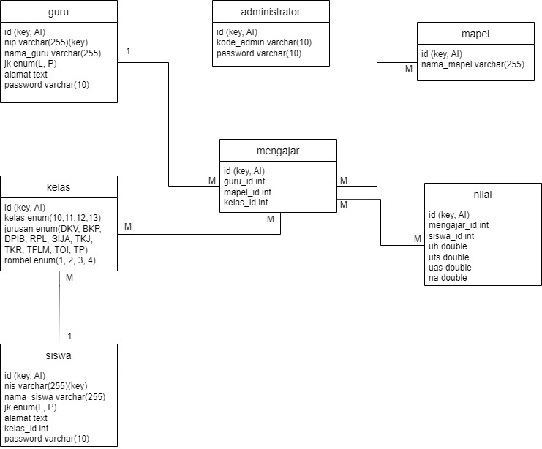

1. Merancang data dictinonary aplikasi:

|  |  |  |  |  |
| --- | --- | --- | --- | --- |
| **Tabel** | **Key** | **Field** | **Tipe Data** | **ket** |
| Mapel | Id | * Id * Maple | * Int * Varchar(50) |  |
|  |  |  |  |  |
|  |  |  |  |  |

**J.6204100.009.01 Menggunakan Spesifikasi Program; dan**

**J.6204100.023.02 Membuat Dokumen Kode Program**

1. Menggunakan metode pengembangan program (ss script membuat project Laravel dan folder project)
   * Melakukan pembuatan folder semua bahan source master di drive D: (ss folder yang dibuat ex. Folder css, js, guru, mapel dll)
   * Menjalankan text editor yang digunakan, sublime text, Ms. Visual Code, atau text editor lain yang sudah terinstall

**J.6204100.010.01 Menerapkan Perintah Eksekusi Bahasa Pemrograma Berbasis Teks, Grafik dan Multimedia**

1. Mengidentifikasi rancangan ***user interface*** layout web :

|  |  |
| --- | --- |
| Halaman Header | |
| Halaman Menu | |
| Halaman Kiri Atas | Halaman Konten |
| Halaman Kiri Bawah |
| Halaman Footer | |

1. Melakukan implementasi rancangan ***user interface*** (output di browser & code .blade .css .js)
   * Membuat view Login
   * Membuat menu admin, guru, siswa
   * Menampilkan kodingan pembuatan design aplikasi dengan css
2. Memasukan perintah gambar, multimedia dll pada aplikasi (ss code src= “” dan output di browser)
   * Menampilkan gambar pada header
   * Menampilkan sintax pemanggilan
3. Melakukan konfigurasi database. (ss script .env untuk setting database)
   * Melakukan konfugurasi data base di file .env

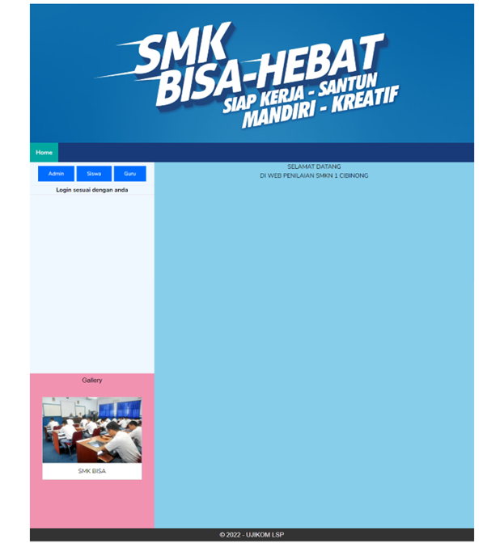

**J.6204100.016.01 Menulis Kode Program dengan Prinsip Sesuai Guidelines dan Best Practices; dan J.6204100.017.02 Mengimplementasikan Pemrograman Terstruktur**

1. Melakukan pembuatan form login (ss script route, controller, model, view .blade)
   * Membuat view login
   * Membuat input username dan password
   * Membuat tombol button
   * Membuat sintax login coding cek login

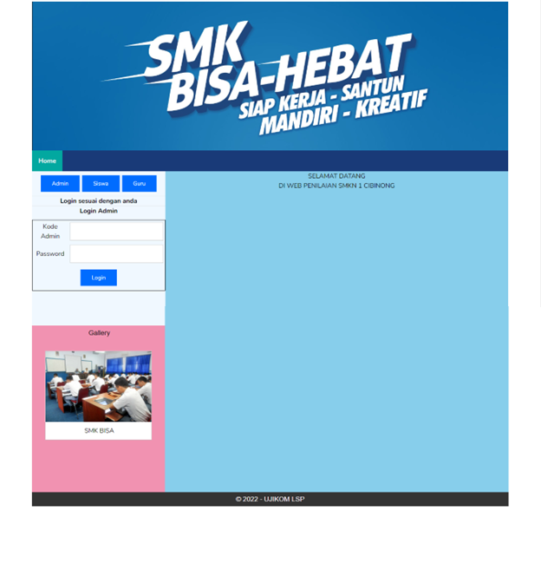

1. Melakukan pembuatan coding cek login (ss script login_admin dll dan ss login saat berjalan s.d output jika berhasil login/hak akses)
   * Membuat view login sesuai hak akses
   * Membuat view setelah login
2. Membuat view dengan nama vnilai yang menampilkan data siswa, guru, kelas, mapel, jurusan dan nilai (ss output di browser)
3. Melakukan pembuatan coding untuk semua menu pada halaman admin (ss semua script untuk hak akses admin)
   * Membuat model, controller,view, route manajemen guru.
   * Membuat controller,view, route manajemen mapel.
   * Membuat controller,view, route manajemen kelas.
   * Membuat controller,view, route manajemen siswa.
   * Membuat controller,view, route manajemen mengajar.
   * Membuat controller,view, route manajemen nilai.
4. Pembuatan dekumentasi pada aplikasi (ss semua output di browser untuk hak akses admin)
   * Membuat controller,view, route manajemen guru.
   * Membuat controller,view, route manajemen mapel.
   * Membuat controller,view, route manajemen kelas.
   * Membuat controller,view, route manajemen siswa.
   * Membuat controller,view, route manajemen mengajar.
   * Membuat controller,view, route manajemen nilai

**J.6204100.025.02 Melakukan Debugging**

1. Menjalankan program dengan tombol "Run" atau "Start Debugging", untuk menunjukkan nilai variabel, stack trace, dan banyak lagi sebelum program diuji.

**J.6204100.033.02 Melaksanakan Pengujian Unit Program**

1. Melaksanakan prosedur uji coba (output ujicoba hak akses guru dan siswa)
   * Lakukan ujicoba website pada localhost.
2. Lakukan backup dan restore basis data (ss proses import dan export database)
   * Membackup data, klik tool import pada mysql
3. **Perlengkapan dan Peralatan** 
   1. Laptop, RAM 4 GB, Processor i5 2GHz, SSD 258 GB
   2. Mouse Wireless (Jika Diperlukan)
   3. SSD External sebagai Penyimpanan dokumen Backup Hasil Ujikom
   4. CD RW dan Cover CD sebagai penyimpanan hasil Ujikom per siswa
4. **Waktu**

2 hari x 8 JP x 45 menit = 720 menit

|  |  |  |
| --- | --- | --- |
| **ASESI :** | | |
| Nama | : |  |
| Tanda tangan dan Tanggal | : |  |
| **ASESOR :** | | |
| Nama | : |  |
| No. Reg | : |  |
| Tanda tangan dan Tanggal | : |  |

**PENYUSUN DAN VALIDATOR**

|  |  |  |  |  |
| --- | --- | --- | --- | --- |
| **STATUS** | **NO** | **NAMA** | **NOMOR MET** | **TANDA TANGAN DAN TANGGAL** |
| PENYUSUN | 1 | ALFI RAHMAN HAKIM | 000.009849 2016 |  |
| 2 |  |  |  |
| VALIDATOR | 1 | YULI DIANAH | 000.000503 2022 |  |
| 2 |  |  |  |